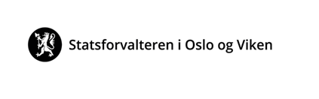
TIL HELSEAVDELINGEN
TILSKUDD TIL AKTIVITETSTILTAK FOR Å MOTVIRKE ENSOMHET
TILTAKSPAKKE SÅRBARE ELDRE
ENDELIG RAPPORT PR 31.12.2021

Navn kommune
Navn kontaktperson

Telefon og epost til kontaktperson
Statsforvalterens saksnummer på tilskuddsbrevet
Hvilke mål prosjektet har hatt og hvordan søker har arbeidet for å oppnå målene
Hva som er igangsatt (type tiltak)
Hvor mange i målgruppen som har nytt godt av tiltaket (oppgi antall der dette finnes)
Hvordan måloppnåelse er vurdert og de viktigste resultatene
Resultater av eventuell evaluering, brukerundersøkelser blant målgruppen som benytter seg av
tilbudet, eller lignende, dersom dette finnes.
Oppgi om kommunen har samarbeidet med frivillige organisasjoner og/eller næringsliv. Oppgi navn på samarbeidspartnere og hvordan samarbeidet har foregått

Prosjektnavn | Tildelt beløp 2020 | Tildelt beløp 2021 | Sum tildeling | Ubrukt pr 31.12.21 | Søkes overført til 2022

Legg ved kopi av budsjett og regnskap. Budsjettet skal samsvare med søknaden.
Legg ved revisorattestert regnskap for total tildeling på kr 200 000 eller mer
Sendes til sfovpost@statsforvalteren.no innen 01.03.2022

